第 五 章 设备管理

本章将主要讲述以下七方面的内容：
5.1 设备管理的功能
5.2 设备的分类
5.3 独占设备的分配
5.4 磁盘的驱动调度
5.5 设备的启动和I/O中断处理
5.6 缓冲技术
5.7 虚拟设备技术
5.1 设备管理的功能 参见P89页
在此，“设备”泛指计算机系统中的外部设备，即除主机以外的其他所有设备。在多道程序设计环境下，计算机系统允许多个用户作业同时在内存，它们的运行势必涉及到I/O设备。于是，对于设备本身，有一个如何有效利用的问题；对于设备和CPU，有一个如何发挥并行工作能力的问题；对于设备和用户，有一个如何方便使用的问题。
外部设备品种繁多，功能各异，对它们管理的好坏，会直接影响到整个系统的效率。不管设备怎样复杂，用户都不会愿意面对一种设备一种接口、让人眼花缭乱的使用方式，总是希望面对所有设备有相同接口的方式，这就是所谓的“与设备无关性”。正因为这样，也就更增加了操作系统中设备管理实现的难度。
在众多的I/O设备中，并不是所有的设备都是可以共享使用的。也就是说，当一个作业使用某种设备时，另一个要使用该设备的作业只能暂时等待，一直到对方使用完毕，它才能使用，这影响了系统效率的发挥。在设备管理中，仍然可以借助于磁盘，把只能独享的设备变为共享，这就是所谓的“虚拟设备”。
1.设备管理的目的：提高设备利用率。
2.设备管理的目标
（1）按用户要求，控制设备各种操作，完成用户I/O请求
①选择和分配I/O设备，以便进行数据传输操作
②控制I/O设备与内存之间交换数据
（2）向用户提供使用外部设备的方便接口，提供友好界面，使接口具有透明性。
（3）完成用户的输入输出请求
①充分利用中断及通道、缓冲技术来提高CPU与设备，设备与设备之间并行工作能力，充分利用资源，提高资源利用率。
②保证多道程序环境下，当多个进程竞争使用设备时，按照一定分配策略分配和管理设备，使系统中的各种设备能够最大限度的并行工作。
3.设备管理的功能
（1）设备分配与回收；
（2）建立统一的且独立于设备的接口；
（3）驱动设备，实现I/O操作；
（4）处理外部设备的中断事件；
（5）管理I/O缓冲区；
（6）实现虚拟设备。
5.2 设备的分类 参见P90页
计算机系统配有各种各样的设备，常见的有显示器、键盘、打印机、磁带机、磁盘机、光盘驱恶动器、激光打印机、绘图仪、鼠标、图形数字化仪器，声音输入输出设备等等。可以从不同的角度去对外部设备进行分类。
1.基于设备的从属关系，可以把系统中的设备分为系统设备与用户设备两类。
（1）系统设备：操作系统生成时就纳入系统管理范围的设备就是系统设备，通常也称为“标准设备”。比如键盘，显示器、打印机和磁盘驱动器等。
（2）用户设备：在完成任务过程中，用户特殊需要的设备称为用户设备。由于这些都是操作系统生成时未经登记的非标准设备，因此对于用户来说，需要向系统提供使用该设备的有关程序（如设备驱动程序等）；对于系统来说，需要提供接纳这些设备的手段，以便将它们纳入系统的管理。比如对于MS-DOS，可以在CONFIG.SYS文件中，通过使用命令DEVICE，把特定的设备驱动程序装入到内存，以便把某一个设备（如鼠标、扫描仪等）配置到计算机中。
DEVICE=C:\DOS\mouse.exe
2.基于设备的分配特性，可以把系统中的设备分为独享设备、共享设备和虚拟设备三类。
（1）独享设备：打印机、用户终端等大多数低速输入、输出设备都是所谓的“独享设备”。这种设备的特点是：一旦把它们分配给某个用户进程使用，就必须等它们使用完毕后，才能重新分配给另一个用户进程使用。否则不能保证所传送信息的连续性，或会出现混乱不清、无法辨认的局面。也就是说，独享设备的使用具有排它性。
（2）共享设备：磁盘等设备是所谓的“共享设备”。这种设备的特点是：可以由几个用户进程交替地对它进行信息的读或写操作。从宏观上看，它们在同时使用，因此这种设备的利用率较高。
（3）虚拟设备：通过大容量辅助存储器的支持，利用SPOOLing技术（见5.7节），把独享设备“改造”成为可以共享的设备，但实际上这种共享设备是并不存在的，于是把它们称为“虚拟设备”。
将CPU的运行结果先放到磁盘的输出井中，当整体作业运行完成后再从输出井中送到打印设备中。
虚拟设备简称为spooling，中文译为斯普林。
3.基于设备的工作特性，可以把系统中的设备分为输入/输出设备和存储设备两类。
（1）输入/输出设备：输入设备是计算机“感知”或“接触”外部世界的设备，比如键盘。用户通过输入设备把信息送到计算机系统内部；输出设备是计算机“通知”或“控制”外部世界的设备，比如打印机。计算机系统通过输出设备把计算机的处理结果告知用户。由于这些输入/输出设备都是以单个字符为单位来传送信息的，因此通常也把它们称为“字符设备”。
（2）存储设备：存储设备是计算机用于长期保存各种信息、又可以随时访问这些信息的设备，磁带和磁盘是存储设备的典型代表。
5.3 独占（I/O）设备分配
5.3.1 设备分配原则
总原则：按一定策略分配设备、控制器和找一条通道保证系统安全性，提高系统设备的利用率，避免由于不合理分配造成死锁。
I/O传输控制
设备不可以直接和内存相连，需要通过一个控制器才能相连。在大型的内存中设备需要通过通道连接内存。
设备分配策略分为：
静态分配策略：在工作开始之前，将设备分配完，运行结束时，将设备收回。优点：算法简单。缺点：设备利用率低。
动态分配策略：在进程运行过程中，当用户提出设备要求时进行分配，一旦停止即收回。优点：效率高。缺点：如分配不好，会产生死锁。
5.3.2 管理设备时的数据结构
为了管理系统中的外部设备，操作系统仍然采用老办法：为每一台设备开辟一个存储区，随时记录系统中每一个设备的基本信息，这个存储区被称为“设备控制块DCB（Device Control Block）”。
下图左侧的“DCB表”表示系统中所有外部设备的DCB的集合；中间是对其中的第i个设备的DCB的放大，给出了DCB中可能有的一些表项。不难理解，随着系统的不同，DCB中所含的内容也不同。
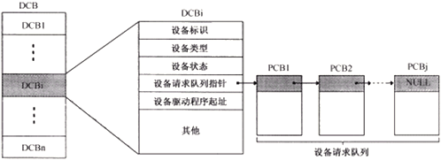
DCB中其他表项的含义无须过多的解释，这里主要说一下“设备请求队列指针”。如果一个独占设备已经分配给一个进程使用，那么继续对它发出I/O请求的其他进程就不可能立即得到它的服务。由于这些进程都是因为暂时得不到这个设备的服务而被阻塞的，所以应该排在与该设备有关的阻塞队列上，这个阻塞队列在操作系统的设备管理中就被称为“设备请求队列”。
在设备的DCB中，表目项“设备请求队列指针”总是指向设备请求队列上的第1个进程的PCB。如上图中，进程1，2，…，j的PCB排列在该设备的请求队列中，表明这些进程都想获得该设备的服务，但该设备当前只能分配给进程1使用（因为是独占设备），其他进程在队列中等待。当进程1的输入/输出完成后，就由输入/输出管理程序把它的PCB从设备请求队列上摘下来，排到就绪队列上去，然后把该设备分配给请求队列的下一个进程使用。
由于设备控制块DCB中存放的是一台具体设备的有关信息，找到一个设备的DCB，就得到了该设备的特性、各种参数、使用情况等，所以DCB是设备管理中最重要的一种数据结构。
为了管理设备，系统除了为每个设备设置DCB外，整个系统还要有一张“系统设备表（SDT—System Device Table）”。系统初启时，每一个标准设备及用户提供的外部设备，在该表中都有一个表目，表目内容可以有该外部设备的标识、所属的类型以及它的设备控制块DCB的指针（即DCB所在的起始地址），如下图所示。在输入/输出处理过程中，系统总是从系统设备表SDT得到一个设备的设备控制块DCB，然后从DCB中得到有关该设备的信息。
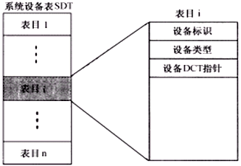
5.3.3 独占设备的分配 参见P91页
1.设备的绝对号与相对号
“独占设备”是在使用上具有排它性的设备。当一个作业进程在使用某种设备时，别的作业进程就只能等到该进程使用完毕后才能用，那么这种设备就是独占设备。键盘输入机、磁带机和打印机等都是典型的独享设备。
由于独占设备的使用具有排它性，因此对这类设备只能采取“静态分配”的策略。也就是说，在一个作业运行前，就必须把这类设备分配给作业，直到作业运行结束才将它归还给系统。所以在作业的整个执行期间，它都独占使用该设备，即使它暂时不用，别的作业也不能够去使用。
计算机系统中配置有各种不同类型的外部设备，每一类外部设备也可能有多台。为了方便管理，系统在内部对每一台设备进行编号，以便相互识别。设备的这种内部编号称为设备的“绝对号”。
在多道程序设计环境下，一个用户并不知道当前哪一台设备已经被其他用户占用，哪一台设备仍然空闲可用。因此一般情况下，用户在请求I/O时，都不是通过设备的绝对号来特别指定某一台设备，而是只能指明要使用哪一类设备。至于实际使用哪一台，应该根据当时系统设备的分配情况来定。
有时用户可能会同时要求使用几台相同类型的设备。为了便于区分，避免混乱，允许用户对自己要求使用的几台相同类型的设备进行编号。由于这种编号出自于用户，因此称为设备的“相对号”。
2.设备的独立性
用户是通过“设备类，相对号”来提出使用设备的请求的。很显然，操作系统的设备管理必须要提供一种映射机制，以便建立起用户给出的“设备类，相对号”与物理设备的“绝对号”之间的对应。
设备独立性：不能因为设备更换而影响程序的运行，向用户屏蔽物理设备，呈现给用户的是一个操作简单的逻辑设备。
为实现设备独立性，操作系统应该设置两种表，一是“设备类表”，如下图（a）所示，整个系统就只有一张设备类表；一是“设备表”，如下图（b）和（c）所示，每一类设备有一张。
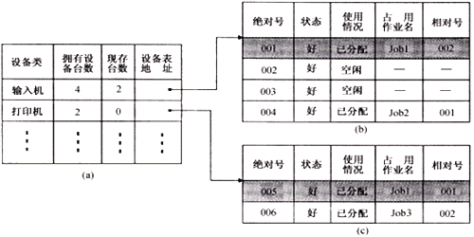
系统中的每一类设备在设备类表中拥有一个表目，它指明这类设备的总数，现在还有的台数，以及该类设备设备表的起始地址。比如图（a）中，记录了系统中输入机和打印机这两类设备的情况：输入机总共有4台，现在还有2台；打印机总共有2台，现在已经没有可以分配的了。
设备表记录了系统中某类物理设备每一台的使用情况。比如图（b）是输入机的设备表。系统中总共有4台输入机，它们的绝对号分别是001、002、003和004。现在001号输入机已经分配给了Job1使用，Job1规定它的相对号为002。因此，当作业Job1在程序中使用002号输入机进行输入时，这个输入实际上是由001号输入机完成的。又比如图（c）是打印机的设备表。系统中总共有2台打印机，它们的绝对号分别是005和006。现在005号打印机分配给了Job1使用，Job1规定它的相对号为001。因此，当作业Job1在程序中使用001号打印机进行输出时，这个输出实际上是由005号打印机完成的。
3.独占设备的分配过程 参见P91页
当作业以“设备类，相对号”的形式申请设备时，系统先查设备类表。如果该类设备的现存台数可以满足提出的申请，就根据表目中的“设备表地址”找到该类设备的设备表，并依次查设备表中的登记项，找出状态完好的空闲设备加以分配，即把该作业的名字填入“占用作业名”栏，用户给出的相对设备号填入“相对号”栏。这样一来，系统就通过设备表建立起了物理设备与相对设备之间的联系，用户就可以进行所需要的输入/输出了。
当作业运行完毕归还所占用的独占设备时，系统根据作业名查该类设备的设备表，找到它所占用的设备表表目，把该表目的“使用情况”栏改为“空闲”，删除占用的作业名和相对号。然后，再到设备类表里把回收的设备台数加到相应的栏目中，完成设备的回收。
5.4 磁盘的驱动调度
5.4.1 磁盘的操作时间 参见P92页
磁盘是一种典型的共享存储设备，允许多个作业进程同时使用，而不是让一个作业在整个执行期间独占。这里所谓的“同时使用”，是指当一个作业进程暂时不用时，其他作业进程就可以使用。这与独占设备有本质的区别。
由于磁盘是“你不用时我就可以用，每一时刻只有一个作业用”，因此当有很多进程向磁盘提出I/O请求时，对它们就有一个调度安排问题：让谁先用，让谁后用。前面已经对磁盘的工作做了描述：为了完成一个磁盘的I/O任务，先要把移动臂移动到相应的柱面，然后等待数据所在的扇区旋转到磁头位置下，最后让指定的磁头读/写信息，完成数据的传输。因此，执行一次磁盘的输入/输出需要花费的时间有如下几部分：
（1）查找时间：在移动臂的带动下，把磁头移动到指定柱面所需要的时间。磁头——》柱面 移动
（2）旋转时间：将指定的扇区旋转到磁头下所需要的时间。指定扇区——》磁头 旋转
（3）传输时间：由磁头进行读/写，完成信息传送所需要的时间。
从减少查找时间着手，称为磁盘的移臂调度；从减少旋转时间着手，称为磁盘的旋转调度。由于移动臂的移动靠 控制电路 驱动 步进电动机 来实现，它的运动速度相对于磁盘轴的旋转要缓慢，因此减少查找时间比减少旋转时间更为重要。
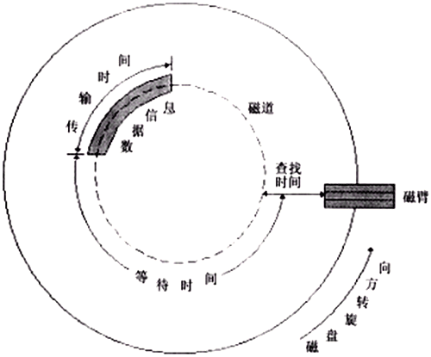
如图所示。在此，传输时间是设备固有的特性。要提高磁盘的使用效率，只能在减少查找时间和旋转时间上想办法，它们都与I/O在磁盘上的分布位置有关。
5.4.2 磁盘的驱动调度 参见P94页
1.移臂调度的各种算法
根据用户作业发出的磁盘I/O请求的柱面位置，来决定请求执行顺序的调度，被称为“移臂调度”。移臂调度的目的是尽可能地减少各个I/O操作中的查找时间，也就是尽可能地减少移动臂的移动距离。移臂调度常采用的有先来先服务调度算法、最短查找时间优先调度算法、电梯调度算法以及单向扫描调度算法。
（1）“先来先服务”调度算法
以I/O请求到达的先后次序作为磁盘调度的顺序，这就是先来先服务调度算法。可以看出，该算法实际上并不去考虑I/O请求所涉及的访问位置。比如，现在假定读/写磁头位于53号柱面。开始调度时，有若干个进程顺序提出了对如下柱面的I/O请求：98、183、37、122、14、124、65、67。当实行先来先服务磁盘调度算法时，磁头应该从53号柱面移到98号，然后是183号，再后是37号，等等，直到抵达67号柱面。这时移动臂移动的路线如图所示。
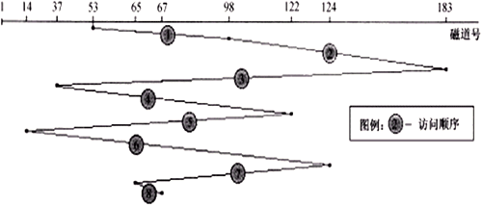
移动臂来回移动时，从53到98，共滑过了45个柱面，从98到183，共滑过了85个柱面，等等。如此一点点计算下来，然后相加，磁头总共滑过了640个柱面的距离。不难看出，如果I/O请求很多，移动臂就有可能会里外地来回“振动”，极大地影响了输入/输出的工作效率。因此，先来先服务调度算法并不理想。
（2）“最短查找时间优先”调度算法
把距离磁头当前位置最近的I/O请求作为下一次调度的对象，这就是最短查找时间优先调度算法。仍以上面例子中的数据为依据，但实施最短查找时间优先调度算法，这时移动臂移动的路线如图所示。
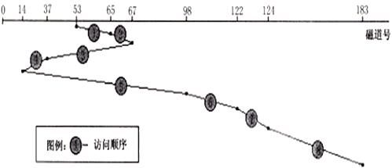
磁头从53开始，在当前已有的I/O请求中，距离柱面（即磁道）65的I/O请求最近，于是把磁头移动到65，完成对它的I/O请求。接着应该移动到柱面67。从67出发，若到柱面98，需要滑过31个柱面，而到柱面37，只需滑过30个柱面，所以应该把磁头移动到柱面37，等等。根据这一调度顺序，磁头总共滑过了236个柱面的距离，效果明显好于先来先服务调度算法。
（3）“电梯”调度算法
电梯调度算法基于日常生活中的电梯工作模式：电梯保持按一个方向移动，直到在那个方向上没有请求为止，然后改变方向。反映在磁盘调度上，总是沿着移动臂的移动方向选择距离磁头当前位置最近的I/O请求作为下一次调度的对象。如果该方向上已无I/O请求，则改变方向再做选择。
仍以上面例子中的数据为依据，只是改为实施电梯调度算法。要注意，由于电梯调度算法与移动臂当前的移动方向有关，因此移动臂移动的结果路线应该有两个答案。下图表示当前移动臂正在由里往外移动，因此从53柱面出发，下一个调度的对象应该是37，然后是14。到达14后，由于14柱面再往外已经没有I/O请求了，故改变移动臂的移动方向，由外往里运动。所以14柱面后，调度的是对65柱面的I/O请求。随后的调度顺序为67、98、122、124，最后到达183。根据这一调度顺序，磁头总共滑过了208个柱面的距离。
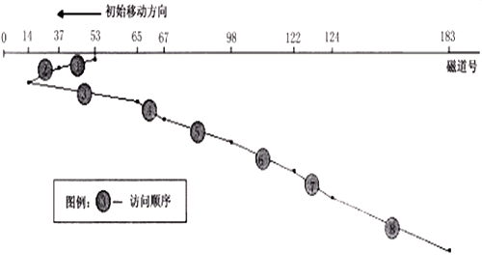
下图表示当前移动臂正在由外往里移动，因此从53柱面出发，随后的调度顺序为65、67、98、122、124，最后到达183。到达183后，由于183柱面再往里已经没有I/O请求了，故改变移动臂的移动方向，由里往外运动。所以下一个处理的I/O请求是柱面37，然后是柱面14。根据这一调度顺序，磁头总共滑过了299个柱面的距离。
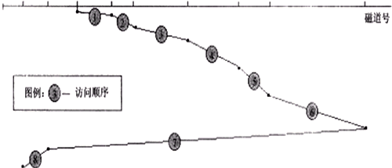
2.旋转调度 参见P96页
确定同一柱面访问顺序，按扇区从小到大排列，减少旋转圈数，从而减少旋转延迟时间。
10,7,6,8,5,4,3,2，这样共旋转7圈。如果在访问之前排好序2，3，4，5，6，7，8，10，这样转1圈就可以了。
不同磁头相同的扇区有几个，就要转几圈来完成，这是由硬件决定。
3.优化信息分布 参见P97页图5-8
例如：某系统对磁盘初始化时，把每个盘面分成8个扇区，现有8个逻辑记录被存放在同一个磁道上供处理程序使用，处理程序要求顺序处理这8个记录，每次请求从磁盘上读一个记录，然后对读出的记录花5毫秒的时间进行处理，以后再读下一个记录进行处理，直至8个记录都处理结束。
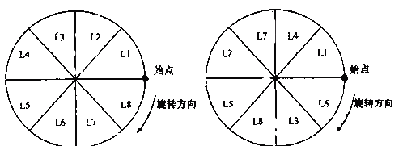
如图a处理花费时间：
8×（2.5+5）+7×15=165毫秒
如图b处理花费时间：
8×（2.5+5）=60毫秒
5.5 设备的启动和I/O中断处理
5.5.1 通道的概念 参见P98页
在早期的设备中，输入机的工作速度非常慢，所以就设一个卫星机。卫星机从输入设备输入数据然后倒入磁带，主机运行的结果也不直接送到运行慢的打印机上，而是由主机送到磁带中，然后卫星机在操作打印机。叫做早期脱机处理。
通道方式能够使CPU彻底从I/O中解放出来。当用户发出I/O请求后，CPU就把该请求全部交由通道去完成。通道在整个I/O任务结束后，才发出中断信号，请求CPU进行善后处理。
1.定义：通道是一个与CPU独立的、专门用来管理输入/输出操作的处理机，它控制设备与内存储器直接进行数据交换。通道可代替CPU对输入／输出操作进行控制，从而使输入、输出操作可和CPU并行操作。
2.引入通道技术目的：实现外设与CPU的并行操作；实现设备与设备并行操作，从而提高整个系统的效率。
3.通道的结构：执行通道程序，向控制器发出命令，具有向CPU发出中断功能，一旦CPU发出指令，启动通道，则通道独立于CPU，一个通道可连接多个控制器，可以是树形配置，也可交叉配置。
通道有自己的指令系统，为了与CPU的指令相区别，通道的指令被称为“通道命令字”。通道命令字条数不多，主要涉及控制、转移、读、写及查询等功能。通道命令字一般包含有：被交换数据在内存中的位置、传输方向、数据块长度以及被控制的I/O设备的地址信息、特征信息等。下图给出了IBM通道命令字的格式。
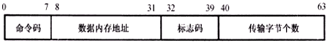
若干通道命令字构成一个“通道程序”，它规定了设备应该执行的各种操作和顺序。在CPU启动通道后，由通道执行通道程序，完成CPU所交给的I/O任务。通常，通道程序存放在通道自己的存储部件里。当通道中没有存储部件时，就存放在内存储器里。这时，为了使通道能取到通道程序去执行，必须把存放通道程序的内存起始地址告诉通道。存放这个起始地址的内存固定单元，被称为“通道地址字”。
当采用通道来进行数据传输时，计算机系统的I/O结构应该是通道与主机相连，设备控制器与通道相连，设备与设备控制器相连。另外，一个设备控制器上可能连接多个设备，一个通道上可能连接多个设备控制器。如下图所示。
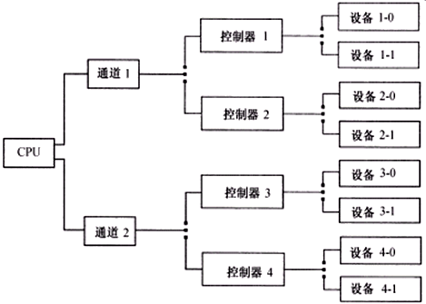
主要功能是启动外设时：提高了控制器效率;提高可靠性;交叉操作可提高并行度。
4.通道分类
字节多路通道：主要连接低速以字节为单位I/O设备，以字节为单位交叉传输。当一台传送一个字节后，立即转去为另一台传送字节。
选择通道：主要连接高速I/O设备、磁盘，每次传送一批数据，一次只允许为一台服务，直到释放后才被另作它用。
成组多路通道：其实质是对通道采用多道程序设计，使通道连接设备可并行，首先为一台设备执行一个通道命令，然后另外选择另一台执行通道命令，几台可同时工作，任何时刻只为一台工作。主要连接中速I/O设备、磁带。
5.5.2 通道的工作原理 参见P100页
通道相当于一个功能简单的处理机，只包含通道指令：空操作、读操作、写操作、控制、转移操作等，可由这些指令编写通道程序。
通道运算控制部件：通道地址字CAW：记录下一条通道指令的地址；通道命令字CCW：保存正在执行通道指令；通道状态字CSW：记录通道状态。
通道和CPU共用内存，通过周期窃取方式取得使用权。
工作方式：
（1）CPU执行用户程序，当遇到I/O请求后，根据用户请求生成通道程序，也可事先编好通道程序，当编好后放入内存，并将该通道首地址放入CAW。
（2）CPU执行“启动I/O”指令，启动通道工作。通道接收到“启动I/O”后，从CAW中取出通道首地址，根据首地址取出第一条指令放入CCW，同时向CPU发出回答信号，告诉CPU，通道“启动I/O”指令执行完毕，CPU可继续执行，而通道开始执行。
（3）通道程序进行实际输入/输出，启动I/O操作，执行完毕后，如果还有下一条指令，则继续执行，如没有新指令，则表示传输完成，向CPU发出中断信号，通知CPU通道程序执行完毕，并自行停止。CPU转去执行其他任务。通道停止，从CSW中获得有关信息。
5.5.3 I/O中断事件的处理 参见P102页
1.操作正常结束
2.操作异常结束：分为硬件故障和设备特殊事件
5.6 缓冲技术
1.缓冲的引入 参见P102页
“缓冲”是过渡一下的意思。在计算机系统的输入/输出中，由于CPU的处理速度很快，而设备的工作速度相对较慢，快和慢之间为了匹配，就需要缓冲。否则，快者就不得不等待慢者，从而影响了快者速度的发挥。
另外，如果I/O操作每传输一个字节就产生一次中断，那么系统花费在I/O处理上的时间就会直线上升。但如果我们设置4个字节的缓冲区，等放满4个字节后才产生一次中断，那么中断次数就会减少，系统花费在中断处理上的时间也就明显减少。
可见，在处理I/O时，引入缓冲技术是非常有必要的。通过缓冲，能够调节计算机系统各部分的负荷，使CPU和外部设备的工作都尽量保持在一个较为平稳的良好状态。
缓冲的实现有两种方法：一种是采用专门的硬件寄存器，比如设备控制器里的数据寄存器，这是“硬件缓冲”；另一种是在内存储器中开辟出n个单元，作为专用的I/O缓冲区，以便存放输入/输出的数据，这种内存缓冲区就是“软件缓冲”。由于硬件缓冲价格较贵，因此在I/O管理中，主要采用的是软件缓冲。
2.缓冲的种类 参见P103页
根据系统设置缓冲区的个数，可以分为单缓冲、双缓冲、多缓冲以及缓冲池等四种。
（1）单缓冲：只为设备设置一个缓冲区的情形称为“单缓冲”。下图（a）是单缓冲的工作示意，它表示产生数据者（即生产者）不是把数据直接送给接收数据者（即接收者），而是把数据送入到所设置的缓冲区中。接收数据者总是从缓冲区中去取所需要的数据。
（2）双缓冲：为I/O设备设置两个缓冲区，就称为“双缓冲”。下图（b）是双缓冲的工作示意，它表示产生数据的生产者总是先把产生的数据送入缓冲区1中，下一次把产生的数据送入缓冲区2中；接收者总是先从缓冲区1中取数据，再从缓冲区2中取数据。所以，整个I/O的路线是先1后2，并且交替进行。比如说，输入设备输入了一个数据到控制器的数据寄存器中，CPU从数据寄存器中取出数据后，则把它放到缓冲区1中。CPU从数据寄存器中取出的下一个数据时，将被放到缓冲区2中。用户进程需要数据时，就先从缓冲区1中取出，然后再从缓冲区2中取出，如此反复交替地进行。
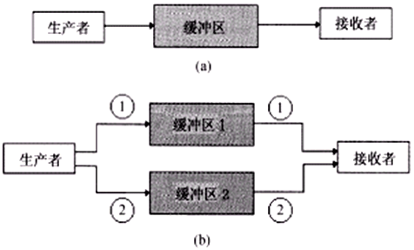
（3）多缓冲：系统为同类型的I/O设备设置两个公共缓冲队列，一个专门用于输入，一个专门用于输出，这就是“多缓冲”。当输入设备进行输入时，就到输入缓冲首指针所指的缓冲区队列里申请一个缓冲区使用，使用完毕后仍归还到该队列；当输出设备进行输出时，就到输出缓冲首指针所指的缓冲区队列中申请一个缓冲区使用，使用完毕后仍归还到该队列。如下图所示。
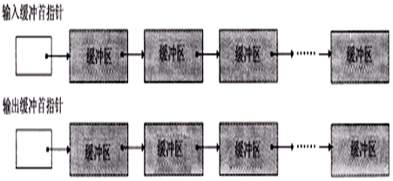
（4）缓冲池：系统为同类型的I/O设备设置一个公共缓冲队列，既用于输入，也用于输出。它是多缓冲的一种变异，以避免缓冲区使用上忙闲不均的现象。于是，在缓冲池中有3类缓冲区，一类现在用于输入；一类现在用于输出；还有一类为空闲，既可用于输入，也可用于输出。无论现在用于输入的还是用于输出的，它们在用完后，都归还到空闲的缓冲区队列中，受系统的统一管理和调配。
缓冲池有字符设备缓冲和块设备缓冲两种。
其实在系统中有四种缓冲区，收容输入、提取输入、收容输出、提取输出。
它们的循环也是如此，设备输入→收容输入→提取输入→CPU→收容输出→提取输出→设备输出。
5.7 虚拟设备技术
1.预输入程序 参见P105页
预输入程序的任务是预先把作业的全部信息输入到磁盘的输入井中存放，以便在需要作业信息以及作业运行过程中需要数据时，都可以从输入井中直接得到，而无须与输入机交往，避免了等待使用输入机的情况发生。
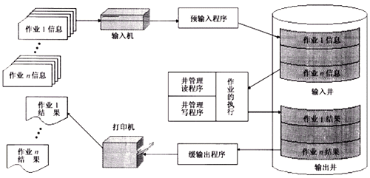
2.缓输出程序
缓输出程序总是定期查看“输出井”中是否有等待输出的作业信息。如果有，就启动输出设备（比如打印机）进行输出。因此，由于作业的输出信息都暂时存放在输出井中，输出设备有空就去输出，不会出现作业因为等待输出而阻塞。
3.井管理程序
井管理程序分为“井管理读程序”和“井管理写程序”。当请求输入设备工作时，操作系统就调用井管理读程序，它把让输入设备工作的任务，转换成从输入井中读取所需要的信息；当作业请求打印输出时，操作系统就调用井管理写程序，它把让输出设备工作的任务，转换成为往输出井里输出。
4.硬件条件
通道、中断装置和大容量的随机存储设备。
本章小结
1.设备管理的功能： 设备分配与回收；建立统一的且独立于设备的接口；驱动设备，实现I/O操作；处理外部设备的中断事件；管理I/O缓冲区；实现虚拟设备。
2.基于设备的从属关系，可以把系统中的设备分为系统设备与用户设备两类。基于设备的分配特性，可以把系统中的设备分为独享设备、共享设备和虚拟设备三类。基于设备的工作特性，可以把系统中的设备分为输入/输出设备和存储设备两类。
3.设备分配的总原则：按一定策略分配设备、控制器和找一条通道保证系统安全性，提高系统设备的利用率，避免由于不合理分配造成死锁。独占设备一般采用静态分配策略，共享设备一般采用动态分配策略。
4.从减少查找时间着手，称为磁盘的移臂调度；从减少旋转时间着手，称为磁盘的旋转调度。
5.通道的概念及工作原理。
6.在处理I/O时，引入缓冲技术是非常有必要的。通过缓冲，能够调节计算机系统各部分的负荷，使CPU和外部设备的工作都尽量保持在一个较为平稳的良好状态。
7.在众多的I/O设备中，并不是所有的设备都是可以共享使用的。也就是说，当一个作业使用某种设备时，另一个要使用该设备的作业只能暂时等待，一直到对方使用完毕，它才能使用，这影响了系统效率的发挥。在设备管理中，可以借助于磁盘，把只能独享的设备变为共享，这就是所谓的“虚拟设备”。
考试题型
例题选自2001年-2004年《操作系统概论》试卷
一、填空题（每题1分）
1.采用SPOOL技术的计算机系统中，操作员只要启动__预输入__程序工作，就可以把作业存放到__输入井__中等待处理。（参见P106倒数第2段）
[答疑编号10050301]
二、选择题（每题1分）
1.文件系统与（ ）密切相关，它们共同为用户使用文件提供方便。
A.处理器管理
B.存储管理
C.设备管理
D.作业管理
[答疑编号10050401]
解析：设备管理和作业管理是鉴于文件系统的上下两层的
答案：（C）
2.对磁盘进行移臂调度时，既考虑了减少寻找时间，又不频繁改变移动臂的移动方向的调度算法是（ ）。
A.先来先服务
B.最短寻找时间优先
C.电梯调度
D.优先级高者优先
[答疑编号10050402]
答案：（C）
3.不同的计算机系统，其通道命令的格式可能不同，但一般都由（ ）等组成：
A.命令码
B.数据主存地址
C.传送字节个数
D.标志码
E.设备绝对号
[答疑编号10050403]
解析：（参见P99-100）
答案：（ABCD）
三、简答题（每题4分）
1.简述分配某类型一台设备的流程
[答疑编号10050404]
答：先查设备类表，检查该类设备的现存台数是否大于0，如果该类设备的现存台数大于0，则取出设备表地址，检查该设备是好的且未分配的吗?若是，则分配。（参见P92第3段）
四、应用与计算题（每题10分）
1.某移动臂磁盘的柱面由外向里从0开始顺序编号，假定当前磁头停在100号柱面而且移动方向是向外的，现有一个请求队列在等待访问磁盘，访问的柱面号分别为：190、10、160、80、90、125、30、20、140和25。请写出分别采用最短寻找时间优先和电梯调度算法处理上述请求的次序。
[答疑编号10050405]
答：（1）采用最短寻找时间优先处理请求的顺序：90、80、125、140、160、190、30、25、20、10
（2）采用电梯调度算法请求的顺序：90、80、30、25、20、10、125、140、160、190
作业：P108，1—18题
1.从使用的角度，外围设备可分为哪两类？用户要求使用外围设备时，系统采用什么方式来分配？P90
[答疑编号10050406]
答：1.独占设备；2.可共享设备。
2.用户某作业申请外围设备时，制定申请某台外围设备，那么按图5-1设置的分配表，怎样实现分配？P91-P92
[答疑编号10050407]
3.用户程序中使用“设备类，相对号”的方式来使用外围设备有什么优点？
[答疑编号10050408]
4.解释“设备的独立性”。P91
[答疑编号10050409]
5.设备的静态分配方式是怎样分配设备的？（讲义中有）
[答疑编号10050410]
6.什么叫输入输出操作？
[答疑编号10050411]
7.解释通道命令、通道程序、通道状态字。P99、P101
[答疑编号10050412]
8.中央处理器与通道是怎样配合工作的？
[答疑编号10050413]
9.通道在什么情况下要产生I/O中断？
[答疑编号10050414]
10.解释“设备处理的一致性”。P101
[答疑编号10050415]
11.什么叫驱动调度？总结对磁盘的驱动调度过程。P94
[答疑编号10050416]
12.假定磁盘的移动臂现在处于第8柱面，有如下6个请求者等待访问磁盘，请你列出最省时间的响应次序：
序 号 | 柱面号 | 磁头号 | 扇区号
（1） | 9 | 6 | 3
（2） | 7 | 5 | 6
（3） | 15 | 20 | 6
（4） | 9 | 4 | 4
（5） | 20 | 9 | 5
（6） | 7 | 15 | 2
[答疑编号10050417]
答：最省时间的响应次序：（6）、（2）、（1）、（4）、（3）、（5）
13.假定某磁盘的旋转速度是每圈20毫秒，格式化时每个盘面被分成10个扇区，现有10个逻辑记录A、B、C、D、E、F、G、H、I和J，存放在同一磁道的各扇区中，具体安排如下：
扇区号 | 逻辑记录 |  | 扇区号 | 逻辑记录
1 | A |  | 6 | F
2 | B |  | 7 | G
3 | C |  | 8 | H
4 | D |  | 9 | I
5 | E |  | 10 | J
处理程序要顺序读出并处理这些记录，每读出一个记录后，处理程序要花4毫秒的时间进行处理，然后再顺序读下一个记录并处理，直到处理完这些记录。假定第一个记录已在磁头位置下，请回答：
（1）顺序处理完这10个逻辑记录总共需要花费多少时间？
[答疑编号10050418]
（2）请调整这10个逻辑记录的存放位置，使处理程序能在最短时间内处理完这10个逻辑记录，并计算需花费的最短时间。
[答疑编号10050419]
（1）20/10=2ms
（2+4）×10+2×8×9=60+144=204ms
（2）（2+4）×10=60ms
14.什么是缓冲技术？为什么要采用缓冲技术？P103
[答疑编号10050420]
15.什么是输入井和输出井？P106
[答疑编号10050421]
16.什么是SPOOLING系统？请简述它的实现思想。P106
[答疑编号10050422]
17什么叫虚拟设备？实现虚拟设备的硬件基础是什么？P108
[答疑编号10050423]
18.总结实现虚拟设备的优点。P108
[答疑编号10050424]

